Пластилинография.
Мастер – класс в ДОУ
Название работы: «Гриб - боровик»
Автор работы: Яворская Надежда Петровна воспитатель первой квалификационной категории МБДОУ д/сад №50 «Радуга» г. Ачинска Красноярского края.
Мастер – класс предназначен для детей от 5 лет и старше.
Рисование пластилином - замечательный по своим возможностям вид изобразительной деятельности. Оно позволяет ребенку освоить объем, сделать картинку рельефной и за счет этого более выразительной и живой.
Принцип данной техники заключается в создании пластилином лепной картинки с изображением более или менее выпуклых, полуобъёмных или плоскостных объектов на горизонтальной поверхности.
Работа, выполненная в этой технике, может стать отличным подарком к празднику, оформлением группового интерьера, а также данный мастер – класс отличное пособие для начинающих.
Цель мастер – класса: создание композиции в технике пластилинография.
Задачи:
- познакомить с техникой пластилинография, обучить основным приемам работы, развивать моторику, чувство вкуса, воображение, творческое мышление; воспитывать интерес к работе с пластилином, желание порадовать композицией близких;
- научить детей создавать работы в технике пластилинография;
- научить планировать свою работу;
- Воспитывать навыки аккуратной работы с пластилином, усидчивость, желание доводить начатое дело до конца.
Рекомендации по организации работы в технике пластилинография:
- во избежание деформации картины в качестве основы следует использовать плотный картон;
- предотвратить появление на основе жирных пятен поможет нанесенная на нее клейкая пленка;
- устранить ошибку, допущенную в процессе изображения объекта, можно, если нанести его контур под пленкой или специальным маркером;
- покрытие пластилиновой картинки бесцветным лаком продлит ее "жизнь".

Сегодня я предлагаю вам выполнить работу в технике плоскостная пластилинография, когда пластилин размазывается тонким слоем и таким образом создаётся изображение.
«Гриб – боровик» выполненный в технике плоскостной пластилинографии.
Пошаговый процесс изготовления.

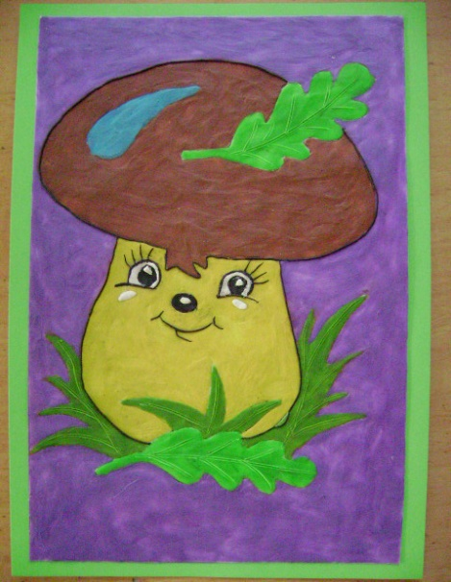

Для работы необходимо следующее оборудование:
- Плотный картон - для основы под картину;
- Деревянная или пластиковая дощечка - в качестве рабочего стола для раскатывания пластилина и лепки мелких деталей;
- Стакан с водой (руки необходимо периодически смачивать водой, чтобы пластилин к ним не прилипал);
- Хлопчатобумажная салфетка для рук.
- Набор стеков различной формы (стеки - это небольшие пластмассовые или деревянные ножички для вырезания, выравнивания пластилина и деталировки изображаемых предметов);
- Различные зубчатые колесики, многогранники, трубочки и др. приспособления - для придания поверхности определенной структуры;
- Пластиковые медицинские или кондитерские шприцы - для выдавливания пластичной массы;
- Хороший пластилин. То есть такой, который имеет яркий цвет, тонко выкатывается и не липнет к рукам.
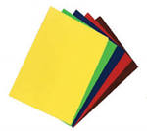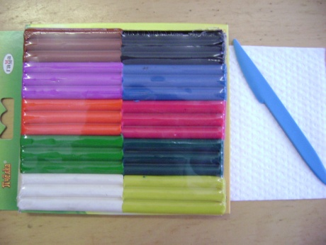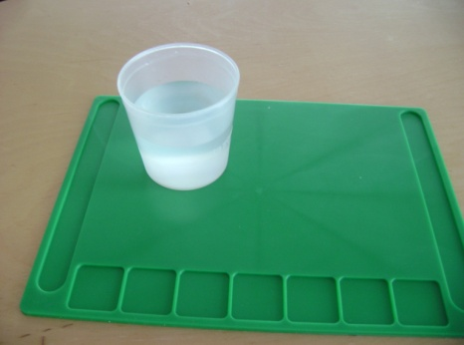
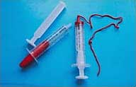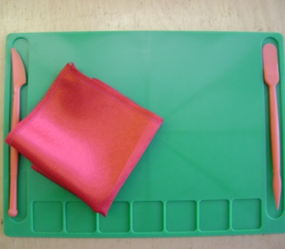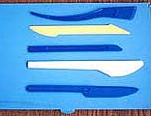
Нарисуем на плотной бумаге или картоне любой узор, или возьмём готовый из любой раскраски и наклеим его на плотную бумагу.
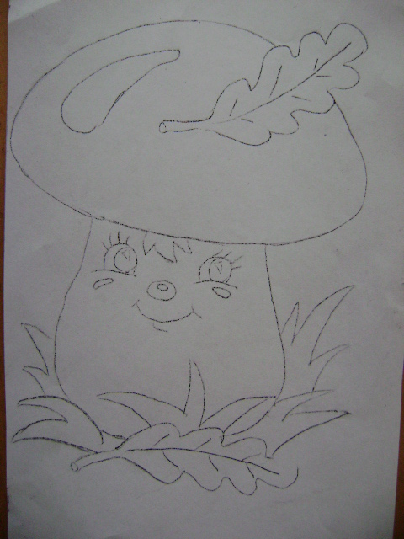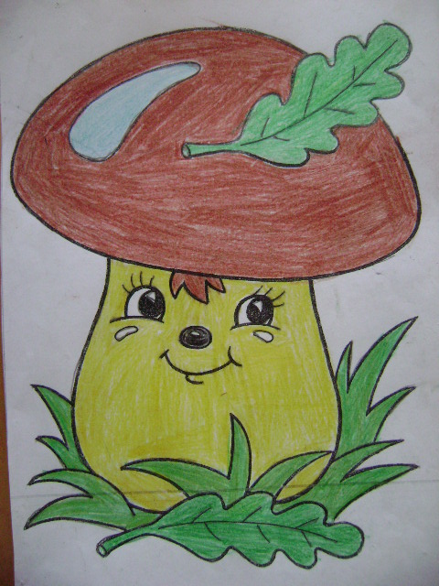
От пластилина будем отщипывать небольшие кусочки пластилина и в виде мазков наносить на поверхность. Пластилиновые мазки размазываются пальцами по всей поверхности, не заходя за контур рисунка. Можно применять смешанный пластилин для большей цветовой гаммы. С помощью стека убираем пластилин, который выходит за контур рисунка.
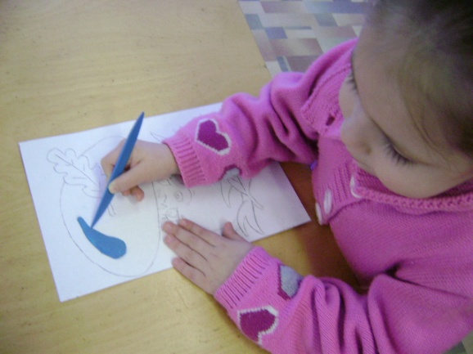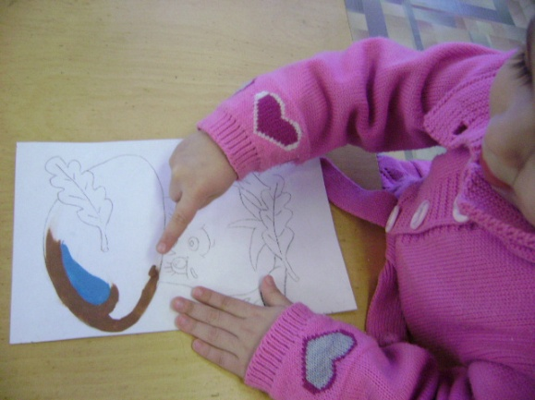

Постепенно прорисовываем пластилином все детали рисунка, пластилин размазываем в направлении слева направо до тонкого слоя. Рисунок прорисовываем сверху вниз.
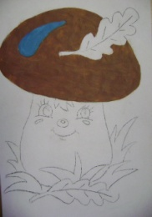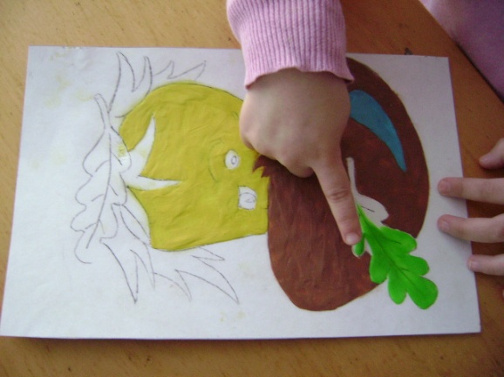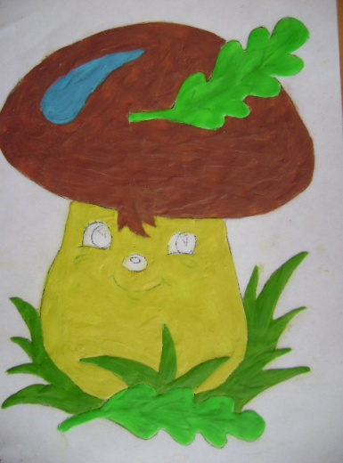
Затем прорисовываем пластилином глазки, носик и ротик, скатываем тонкие жгутики и выкладываем ими глазки по контуру для большей выразительности.
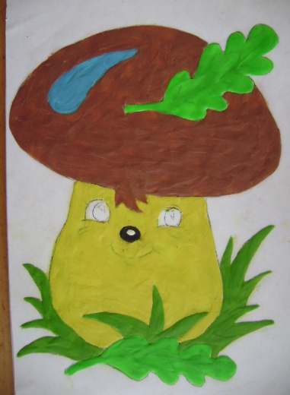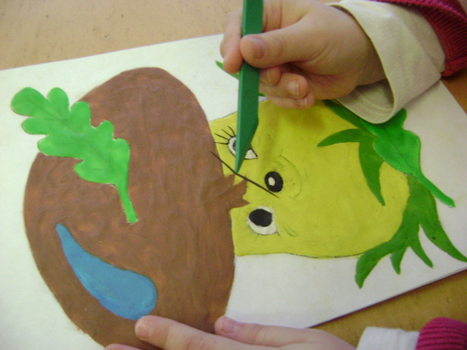
Тонкими жгутиками оформляем реснички и получается вот такое весёлое личико у грибка.
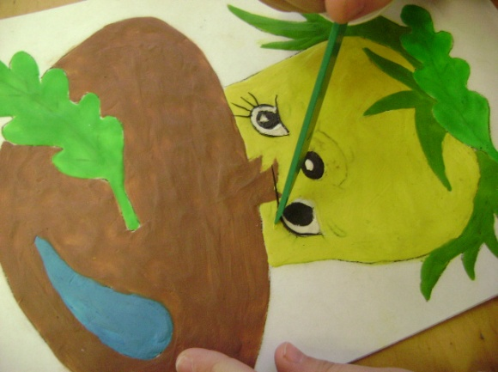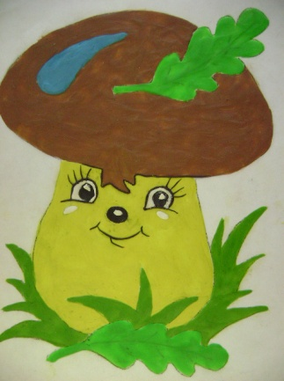
Затем выполняем фон рисунка, обводим пластилином рисунок по контуру, а затем заполняем всё оставшееся пространство вокруг рисунка.
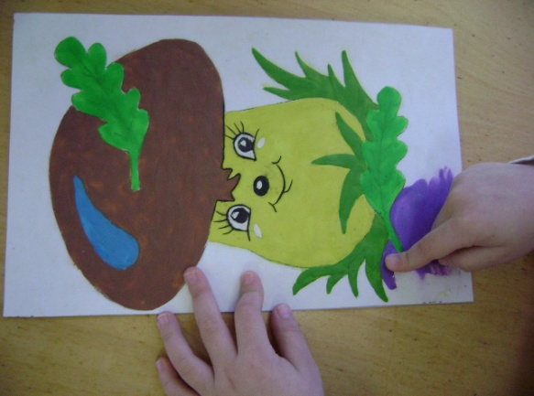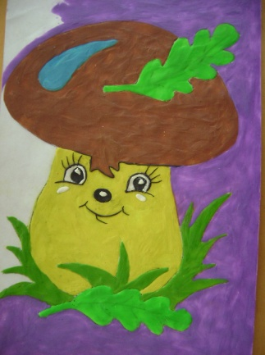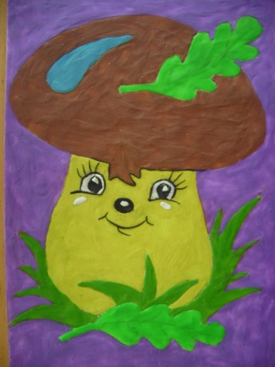
Раскатываем тонкие жгутики и выкладываем их по контуру рисунка.

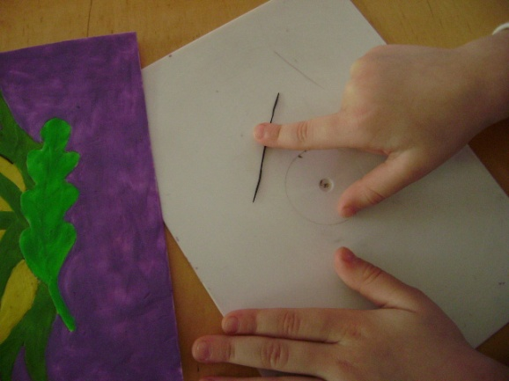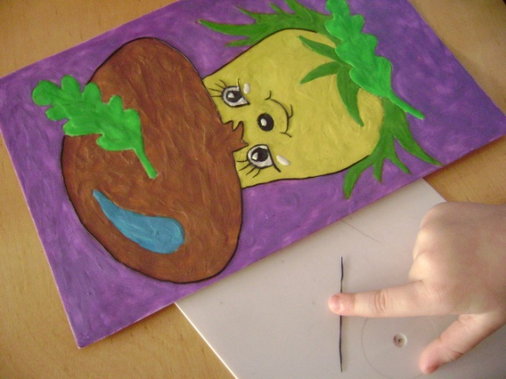
Сглаживаем поверхность получившегося рисунка водой, на листики и травку стеком наносим рисунок.
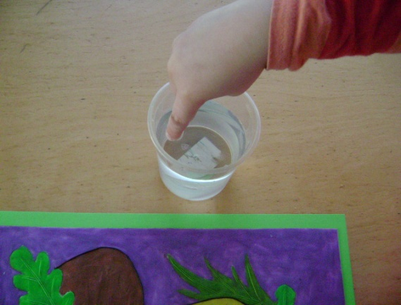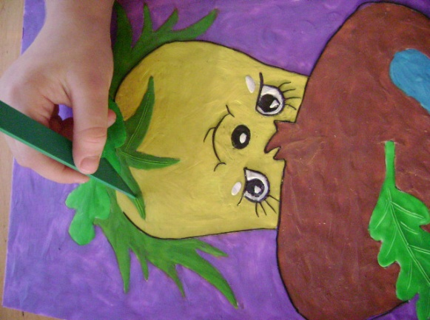

Получившуюся работу оформляем в паспорту или рамку.
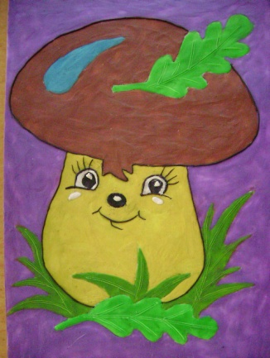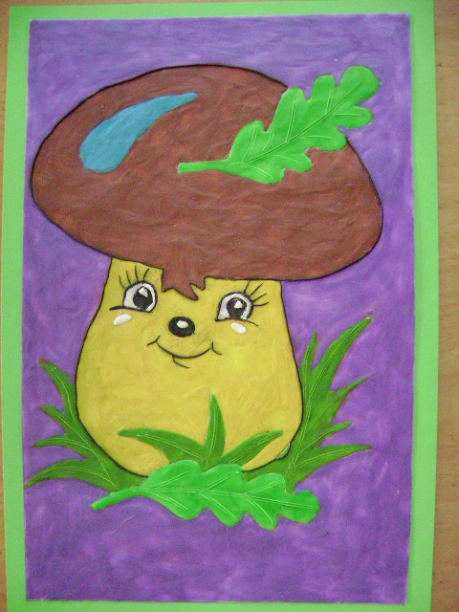

Получается вот такая работа.

